Pozdravljeni devetošolci!

Štirinajst dni dela je za nami. Dela je bilo zelo veliko, zagotovo imate tudi vprašanja. Za vse nejasnosti se mi javite na moj e- naslov, ki je : klapanja@os-cerkno.si
Prav tako pa mi na moj e-naslov VSI pošljite skopirane zvezke do 2.4.2020, ki bodo dokazovali vaše dosedanje delo (vključno z delom tega tedna). Skopirajte tudi dva preverjanja znanja – izpolnjena seveda, nato pa vse od nalog, ki so bile zadane od 16.3. naprej.

- Dedovanje je zahtevna snov in potrebuje veliko vaje.
Za začetek reši naloge na spletni strani: https://uciteljska.net/kvizi/HotPot/DDrevo/Drevo.htm

Ko rešiš naloge v zvezek zapiši spodnje sorodstvene pojme in jih pojasni:
Snaha –
Zet –
Tast –
Tašča –
Svak –
Svakinja –
Bratranec –
Sestrična –

Glede na družinsko drevo, ki ga opaziš pri zgornji nalogi, preveri tudi svoje družinsko drevo, ki si izdelal v zvezek in ga po potrebi dopolni.

- Reši spodnje naloge, lahko jih skopiraš ali pa prepišeš v zvezek.
a)
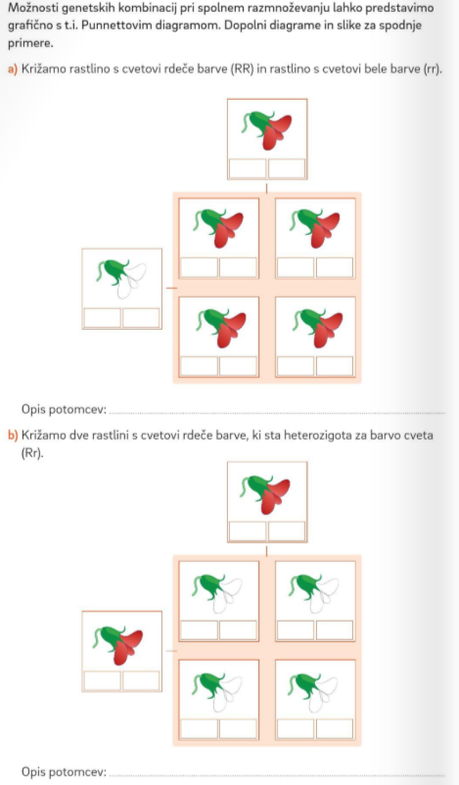

Za kakšno vrsto križanja gre? __________________________

Kaj pravi prvi Mendlov zakon? __________________________

Kaj pravi drugi Mendlov zakon? __________________________

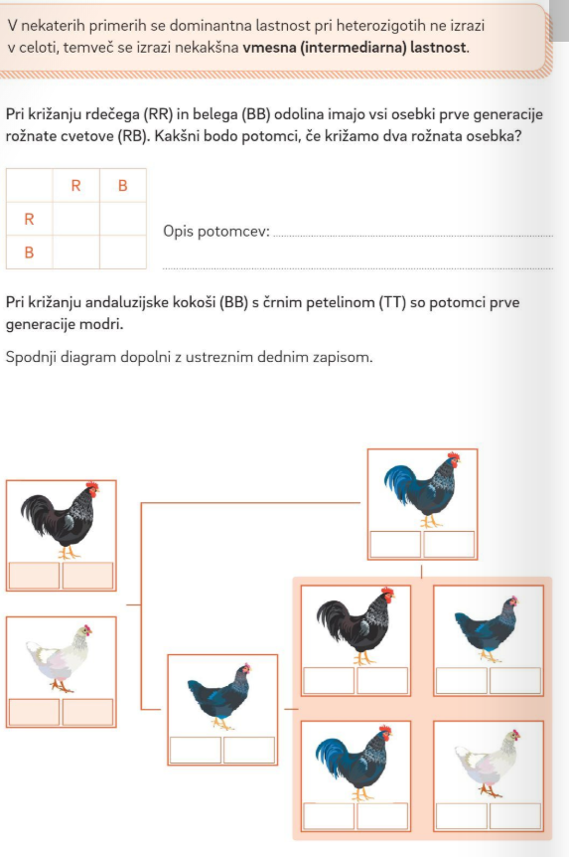
b)

Kako imenuješ to križanje? _____________________________

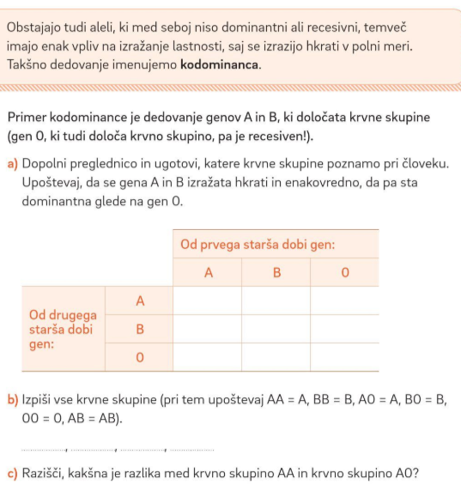

Kako imenuješ to križanje? _____________________________

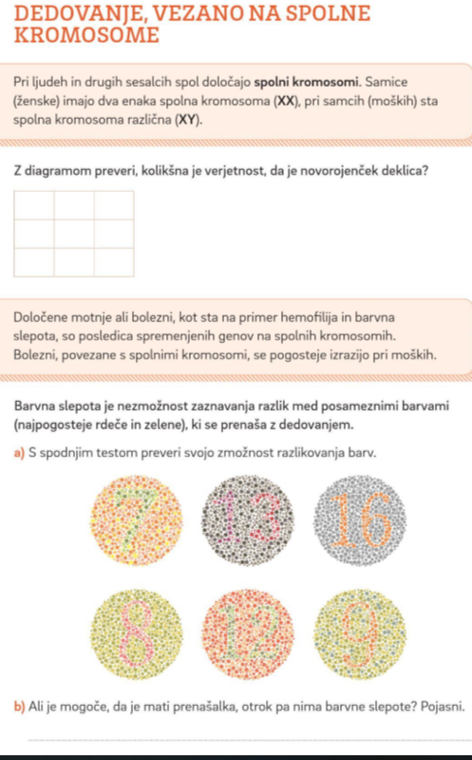
- a)

Pri tej nalogi izdelaj kvadrant in prikaži križanje. Ne pozabi, da gre za recesivno križanje na spolnem kromosomu X.

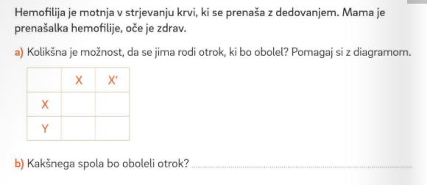
4.b)

Pri tej nalogi izdelaj kvadrant in prikaži križanje. Ne pozabi, da gre za recesivno križanje na spolnem kromosomu X.

- Pri vseh nalogah si pomagaj s spodnjimi pojmi, ki jih skopiraj, prepiši, prilepi v zvezek in ponavljaj.
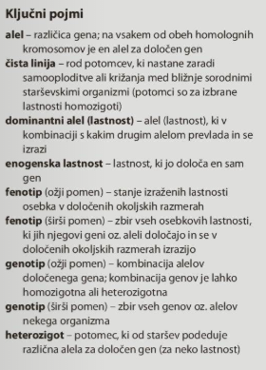
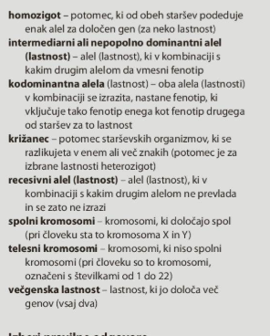

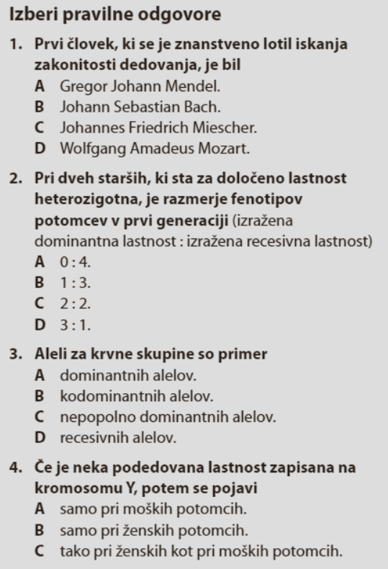
- Reši naloge v zvezek:

